**ОТЧЕТ ПО ЛАБОРАТОРНОЙ РАБОТЕ № 3**

**Студента гр. И-1-15(а)**

**Печенюк Анастасии**

По дисциплине: Разработка ПО для встроенных систем.

Тема занятия: Анализ и синтез дешифратора и шифратора.

Цель занятия: Изучение принципов построения дешифратора и шифратора.

**1. Задание**

* Собрать схему, показанную на рис 7. Представить скриншот схемы.
* Собрать схему, используя три D-триггера, на которой последовательно

переключаются индикаторы 0-1-2-3-4-5-6-7 (аналогично рис 3-7). Представить

скриншот схемы.

* Собрать схему, показанную на рис 11. Представить скриншот схемы.
* Собрать схему, на которой последовательно включаются на 7-сегментном

индикаторе цифры 0-1-2-3-4-5-6-7 (аналогично рис 11). Представить скриншот

схемы.

* Собрать электрическую схему, представленную на рис 12.
* Подписать все схемы.

**3. Результат выполнения файла Lab_3_Pechenyuk_I_1_15**

* *1. Собрать схему, показанную на рис 7. Представить скриншот схемы.*

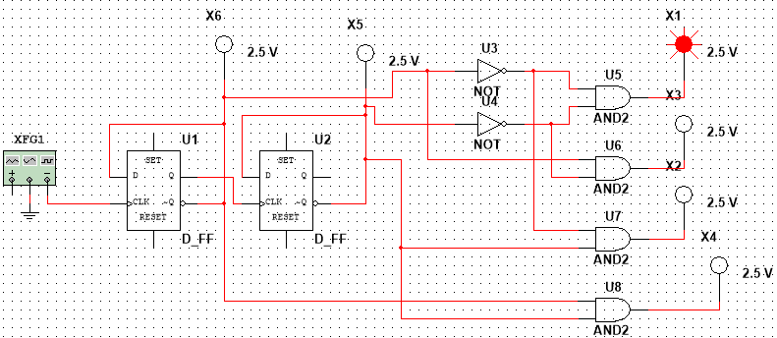

**Рис.1.** Схема, на которой индикаторы переключаются в последовательности 0-1-2-3.

* *2. Собрать схему, используя три D-триггера, на которой последовательно*

*переключаются индикаторы 0-1-2-3-4-5-6-7 (аналогично рис 3-7). Представить*

*скриншот схемы.*

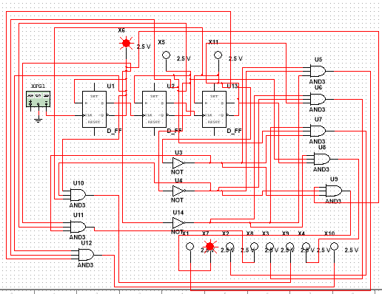

**Рис.2.** Схема, содержащая 3 D-триггера, на которой последовательно

переключаются индикаторы 0-1-2-3-4-5-6-7

*3. Собрать схему, показанную на рис 11. Представить скриншот схемы.*

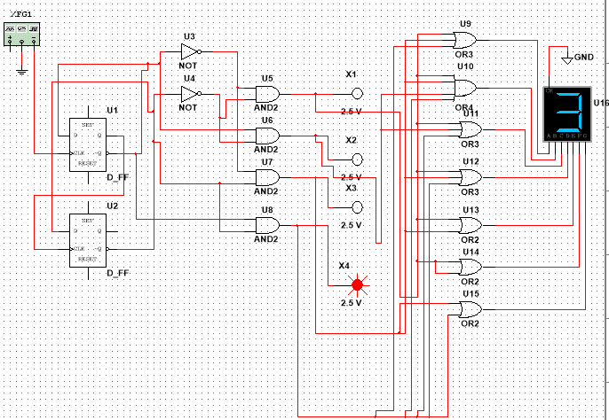

**Рис.3.** Схема на которой последовательно включаются на 7-сегментном индикаторе цифры 0-1-2-3.

*4. Собрать схему, на которой последовательно включаются на 7-сегментном*

*индикаторе цифры 0-1-2-3-4-5-6-7 (аналогично рис 11). Представить скриншот*

*схемы.*

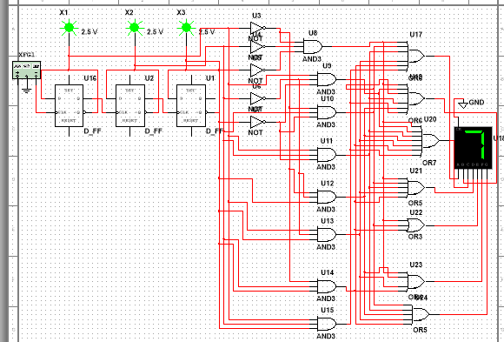

**Рис.4.** Схема на которой последовательно включаются на 7-сегментном индикаторе цифры 0-1-2-3-4-5-6-7.

* *5. Собрать электрическую схему, представленную на рис 12.*

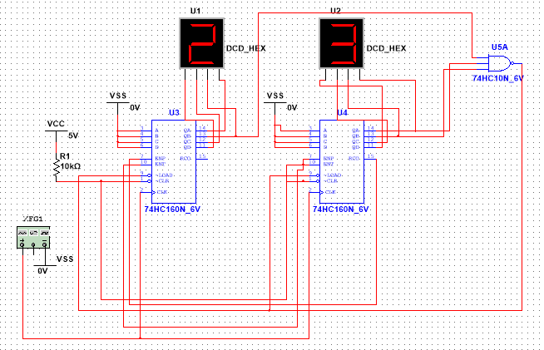

**Рис.5.** На электрической схеме представлен счетчик, который считает до 23-х, затем на входе LOAD появляется лог.0 с выхода логического элемента и по следующему фронту

тактового импульса происходит загрузка 0-го значения по входам A-D.

**Вывод**: В данной лабораторной работе были изучены принципы построения дешифратора и шифратора.